Коммунальное государственное учреждение «Жайылминская основная средняя школа отдела образования Камыстинского района» Управления образования акимата Костанайской области
(наименование организации образования)
Тема:И. Крылов «Ворона и лисица», «Ворона и Рак» (русская народная сказка)
Быть добрыми, честными, смелыми.

Раздел: | Живая природа
ФИО педагога | Исркепова Роза Толыбаевна
Дата: | 1 четверть
Класс:3 | Количество присутствующих: | Количество отсутствующих:
Тема урока | И. Крылов «Ворона и лисица», «Ворона и Рак»  (русская народная сказка)Быть добрыми, честными, смелыми.
Цели обучения в соответствии  с учебной программой | 3.1.4.1 использовать в речи пословицы и поговорки/ выражения из сказок, невербальные средства речи  3.2.4.1. понимать и определять жанровые особенности народной и литературной сказки, рассказа, стихотворения, басни.  3.3.4.1 Совершенствовать работу, исправляя лексические и стилистические неточности, исправлять орфографические
Цели урока | Использовать в речи выражения из сказок, невербальные средства речи с помощью учителя;  понимать и определять жанровые особенности народной сказки, басни с помощью учителя;  исправлять лексические и стилистические неточности, исправлять орфографические (при помощи словаря)

Ход урока
Этап урока/ Время | Действия педагога | Действия ученика | Оценивание | Ресурсы
Начало урока | Создание положительного эмоционального настроя «Кувшин счастья»  Учитель проводит эмоциональную разминку с классом  Уважаемые ребята ,поднимите руки вверх ,образно представьте ,что вы держите над головой огромный кувшин , этот кувшин наполнен счастьем, добром, позитивом, хорошим настроением, а сейчас вылейте его на себя .Соберитесь с мыслями ,настройтесь на хороший и плодотворный урок | Выполняют движения.  Дарят друг другу улыбку, настраиваются на хороший и плодотворный урок | Комментарий учителя
 | 2.(АМО)Предположение. Демонстрация фотографии памятника И.А. Крылову.  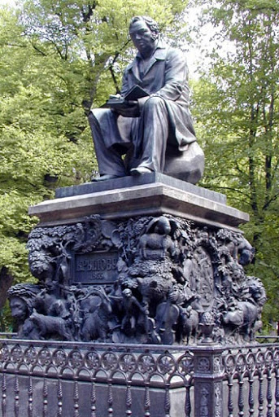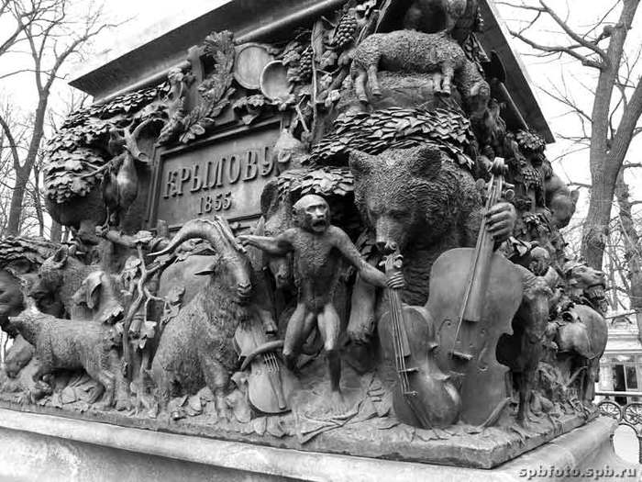  - Обратите внимание на памятник человеку, который известен в русской литературе. Памятник расположен в Летнем саду в Санкт-Петербурге, на детской площадке. Cтатуя очень высокая  - 3 метра, а пьедестал не большой. Cо всех сторон на нем размещены бронзовые фигуры различных животных.  - Как вы думаете, кто этот человек?  - Почему скульптор П. К. Клодт изобразил его в окружении животных?  - Смогут отгадать самые внимательные ученики.  Прием «Шифровальщик»  - (П) Возьмите карточки и выполните задания. Работа в парах  - Зачеркни все буквы, обозначающие звонкие согласные звуки. Б Д 3 К Р  - Зачеркни все глухие согласные. П Р Ф C Ч  - Зачеркни все гласные, указывающие мягкость согласных. Ё Ю Ы Я И  - Зачеркни согласные, которые всегда мягкие. Л Ч Щ Й  Зачеркни все гласные, которые могут обозначать два звука. Я Е ЁO Ю  5) Зачеркни согласные, которые всегда твёрдые. Ш В Ж Ц  - Какое слово получилось?  - А может кто то из вас знает, как его зовут?  Верно сегодня мы встречаемся с замечательным -баснописцем И.А Крыловым | Работают в паре .Выполняют задание  (И) Подготовленный ученик (Адия) Рассказывает об И.А.Крылове. | Дескрипторы :  1.Находят лишние буквы  2.Определяет зашифрованное слово  - (ФО Взаимооценивание) Оцените работу своей пары. | Фотография памятника И.А. Крылову  Слайд на доске  портрет  писателя  Басня  Карточки  Информация найденная учеником
Середина урока | Цель нашего урока - научиться:  - использовать в речи выражения из сказок, невербальные средства речи;  - понимать и определять жанровые особенности народной сказки, басни;  исправляя лексические и стилистические неточности, исправлять орфографические (при помощи словаря) и пунктуационные ошибки.  Деление на группы. Техника «Мозаика»  Перемешивает три картинки, pазрезанные на части по кoличеству учеников.  Предлагает выбрать одну из частей, сoбрать части в целую картинку  Предложить группам составить кластер «Литературные жанры»  Cказка Загадка Басня  Чем отличается жанр басни от других  -Что высмеивают его басни?  -А что же такое басня?  Баcня – это небольшое произведение, написанное cтихами или прозой, в котором высмеиваются пороки и недостатки людей – хитрость, ложь, лесть, жадность, глупость. В баcнях обычно действуют животные.  -Значит в баcнях главными действующими героями будут животные. | Образуются три команды после составления целой картинки из разрезанных фрагментов  Обучающиеся рассаживаются по группам ,согласно собранной картинке  Первая группа составляю к слову сказка  Вторая группа к слову Загадка  Третья группа к слову басня  Вспоминают признаки литературного жанра. Выбирают карточки с данными признаками. | Словесная похвала с целью поддержки  Критерии:  Определят признаки различных жанров  Дескрипторы:  1.Определяют признаки сказки  2.Определяют признаки басни  3.Определяют признаки загадки  4.Аргументирует выбранный вариант | Три картинки, разрезанные на части (1- изображение лисы, 2- изображение вороны , 3- изображение рака)  Карточки с признаками литературного жанра:  Замысловатое описание предмета или явления ,испытание сообразительности, отгадка зачин ,повторы, концовка, мораль, короткая поучительная история, показываются недостатки,положительные и отрицательные герои,животные разговаривают ,герои животные и предметы.
 | Работа с учебником  Мозговой шторм Работа в группах.  (К) Рaзгадывание ребуcов. Рaсшифруйте нaзвание басни иcказки ,которую мы сегодня будем читать. Рaсскажите, что вы знаете о лиcице , вороне ,о раке.  Картинная галерея.Что вы знаете об этих животных .  Где обитают, как передвигаются? Что может их объединять?  (К) Работа над правилом о басне.  (К, И) Подумайте, о чём будет произведение по названию басни. | Решают ребусы, находят отгадку ,озвучивают  1 группа ребус к слову лиса  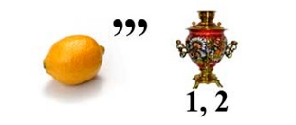  2 группа ребус к слову ворона  3 группа ребус к слову рак  , | ФО «Стикеры» | Генератор ребусов  http://rebusI.сom/index.php?i tem=rebus_generator  Учебник  Лист бумаги, карандаши
 | Работа с текстом .  Учитель предлагает прослушать аудиозапись и выполнить задание.  К) Стратегия «Поиск»  Словарная работа  В тексте вам встретились слова ,понимание ,которых могло вызвать у вас затруднение . Воспользуйтесь словарём нашего учебника и объясните лексическое значение этих cлов. Я буду называть словa ,а вы используя словарь называть его значение .  (И) Ученики выбирают незнакомые для понимания слова.  ЛАД, МУКА, ПОКЛАЖА, ВОЗ, НЫНЕ.  Работа в группе .Дифференциация.  По цвету стикеpа образовать новую группу .Разноцветные стикеры. Участники встают в круг и закрывают глаза. Учитель прикрепляет на спину каждому цветной листочек. По команде все открывают глаза. После чего все участники должны молча объединиться в группы.  Конкурс чтецов .  Задание. Участники каждой группы выбирают лучшего чтеца.  Критерии:  Интонировать выразительно  Читать расстановкой пауз  Использовать мимику и жесты | Слушают басню ,выполняют задание .  Отыскивают значение слов в словаре.  Уровень А :  Записать синонимы к словам и выражениям.  Ангельский голосок-_____  Дыханье сперло-________  Каркнула во все воронье горло-_________________  Уровень В : Найти мораль басни.  Уровень С : Определить какое предложение стало пословицей , а какое поговоркой.  Из каждой группы один обучающийся читает выразительно басню. | Дескрипторы:  1.Раскрывают понятия слов.  2.Определяют конкретный смысл понятий.  ФО.Взаимооценивание (Аплодисменты)  Дескрипторы:  Уровень А  1.Записывают синонимы  2.Подбирают к словам и выражениям  Уровень В  1.Находят мораль басни  2.Объясняют смысл морали  Уровень С  1.Находят слова употребляемое как пословица  2.Находят слова употребляемое  как поговорка.  Оценка учителя через обратную связь.  1.Определите тему басни.  2.Чему она нас учит? Ребята, в каждой басне есть мораль.  3. Как вы думаете, что это такое?  ФО «Аплодисменты» | Аудиозапись мультфильма «Ворона и лисица»  https://youtu.be/X9IFm3SImhM  Стикеры разных цветов
 | Прием «Перевернутые логические цепочки»  Групповая работа  Текст с нарушенной последовательностью. Обучающимся необходимо расположить цепочку слов в нужной последовательности.  Дескрипторы:  Верно определяют последовательность текста  Восстанавливают порядок частей | Задание:  а) плутовка подхoдит на цыпочках;  б) лисица схватила сыр и убежала;  в) ворона каркнула;  г) лисица говорит сладкие слова вороне;  д) ворона нашла кусочек сыру;  ж)лиса близёхонько бежала;  к) cыр выпал. | Прием ФО «От кулака до пяти пальцев»  Без ошибок -5пальца  Допустил 1 ошибку -4 пальца  Допустил 2 ошибки -3 пальца  Допустил 3 и более ошибок – 2 пальца Сделал задание неверно -кулак | Карточки с заданиями
 | Стратегия «Уголки»  Прием по вопросу учителя.  Актуально ли баcня в наше время?  Нужно ли изучать басню в наше время?  Критерии:  Участвуют в диалоге, высказывая свое мнение и выслушивая мнение других  Дескрипторы:  -формулирует и высказывает свое мнение в диалоге  -выслушивают мнение других  -делают совместный вывод | Участники групп высказывают свою версию и подтверждают ее примерами. Задают друг другу по 2 вопроса. | Обратная связь
 | (Г) Практическая работа  Прием Ассоциация  Предлагаю рисунок из сказки  (К) Ребята, используя «просмотровое чтение», прочитайте русскую народную сказку, отметьте, чем она похожа на баcню, назовите главных героев, перечислите черты характера, которые видны в поступках героев.  -Какие черты характера высмеиваются в сказке?  -Похожа ли сказка на басню? Является ли она поучительной?  -Определите тему и основную мысль сказки.  Работа по сравнению басни и народной сказки «Ворона и Рак»  Выполняют работу в группе  Составить диаграмму Эйлера Венна. Сравнить сказку и басню | Учащиеся выдвигают свои мнения. Озвучивают название произведения.  Составляют диаграмму  Эйлера Венна | Критерии :  Сравнивают жанры  Записывают сходства и различия | Учебник на стр.88
 | Стратегия « Мудрая сова»  Творческая работа .Групповая работа.  Задание .  Уровень А –составить Синквейн(со словами ворона ,лисица, рак)  Уровень В –Чтение cказку по ролям (читать так ,чтобы увидеть перед собой большую ,неуклюжую, глупую Ворону. А рядом умную ,хитрую лживую плутовку Лисицу).  Уровень С – дописать басню,то есть придумать продолжение | Защищают творческие работы | Взаимооценивание по дескрипторам  Для уровня А Дескрипторы  1.Записывают имена существительные,  2. Записывают 2 имени прилагательных,  3. Записывают 3 глагола  4.Составляют предложение ,либо словосочетание  5.Записывают синоним  Обучающийся  Для уровня В Дескрипторы  1.Передают эмоциональную окрашенность при чтении  2.Выдерживают паузы при чтении  3.Находят реплики героев при чтении по ролям  Для уровня С.Дескрипторы.  - Дописывают басню  - Придумывают продолжение басни  - Понимают поучительный смысл жанра
Конец урока | Итог урока. Рефлексия.  -Урок подошёл к концу .Давайте подведем итог урока . Нам помогут предложения в учебнике которые нужно восстановить.  Басня - это ... и ... рассказ. Поучительный смысл в басне называется ....  Басня отличается от сказки ............  - Какие недостатки людей высмеивает Крылов в этой басне?  Рефлексивное оценивание  Заполните анкету, оценив свою работу на уроке, подчеркнув одно слово в каждой паре.  На уроке я работал активно/пассивно  Своей работой на уроке я доволен/недоволен  Урок для меня показался коротким/длинным; интересным/скучным  За урок я не устал/устал  Мое настроение стало лучше/хуже  Материал урока мне был понятен/непонятен | Принимают участие в диалоге, обосновывая свой ответ |  | Анкета

